YIJIE

ПОРТАТИВНИЙ БЕЗДРОТОВИЙ ЕЛЕКТРИЧНИЙ ВІНИК

ІНСТРУКЦІЯ З ВИКОРИСТАННЯ

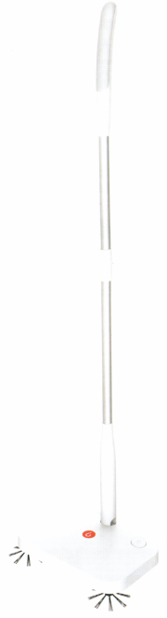
ПАРАМЕТРИ ВИРОБУ

Габаритні розміри: 27 х 17 х 106 см
Акумулятор: Ємність – 2000 мА*год.
Тривалість роботи – 90 хв.
Зарядний пристрій: Вхідна напруга – 100-240В зм.струму,
Вихідна напруга – 5В 1А
Тривалість зарядки – 2-3 години
Ємність камери для сміття: 350 мл
Матеріал: Пластик/алюміній

СКЛАД КОМПЛЕКТУ

Основний компонент, 1 шт.

Секції штанги-тримача, 1 комплект

Щітка, 1 шт.

Зарядний пристрій, 1 шт.

Нетканний елемент, 30 шт.

Інструкція з використання, 1 шт.

ЗОВНІШНІЙ ВИГЛЯД ВИРОБУ
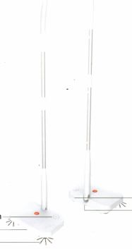

Роз’єм для зарядки
Фіксатор камери для сміття
Кнопка увімкн./вимкн.
Середня щітка

Бокова щітка

ЗБІРКА ВИРОБУ

Дістаньте з коробки секції штанги-тримача і основу виробу у наступному порядку:

- Ручка
- Верхня секція штанги
- Середня секція
- Нижня секція
- Основа

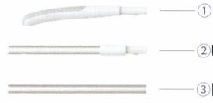
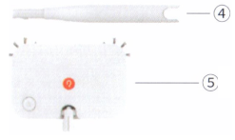

Вставте ручку у верхню секцію штанги так, щоб шарикоподібний фіксатор на корпусі ручки попав у відповідний отвір штанги.

Інші компоненти з’єднуються між собою подібним чином.

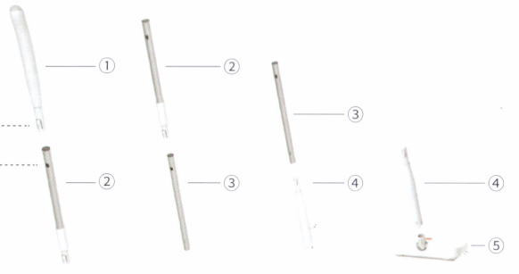

ВИКОРИСТАННЯ

- Наступіть ногою на кнопку увімкнення/вимкнення і почніть користуватись виробом після того, як світлодіодний індикатор почне світитись блакитним кольором.
- Після використання, покладіть штангу на підлогу і натисніть на фіксатор на основі віника, щоб відкрити камеру для сміття і висипати з неї пил тощо.
- Якщо акумулятор виробу розряджений, почне блимати блакитний світлодіод. Необхідно дістати зарядний пристрій і підключити один з його виходів до відповідного зарядного роз’єму на основі виробу. Під час зарядки світлодіодний індикатор світиться червоним кольором. Після повної зарядки індикатор змінить колір на блакитний.

- 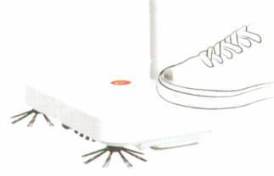
- 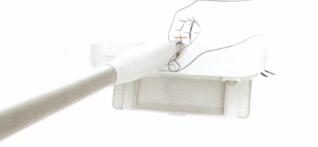

- 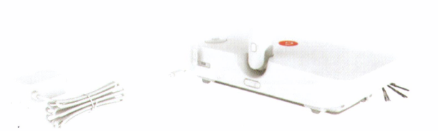

Увага:
- Вимикайте пристрій при будь-яких маніпуляціях з ним, наприклад, при заміні щіток тощо.
- Не чистіть пристрій кородуючими розчинниками – це може призвести до втрати кольору або пошкодження корпусу пристрою.
- Не прикладайте до пристрою надмірні зусилля і не тисніть ним на підлогу занадто сильно.
- Не наближайтесь з увімкненим пристроєм до магнітів – це може стати причиною виходу віника з ладу.
- Не кидайте віник на підлогу або іншу поверхню – це може пошкодити пристрій.

ЩОДЕННИЙ ДОГЛЯД

- У якості основного елемента прибирання у вінику використовується одноразова нетканна ганчірка/серветка. Після використання витягніть її з пристрою і вставте нову.
- Через певний час використання на бокових щітках може намотатись волосся. Ви можете витягти бокові щітки, щоб видалити таке сміття.
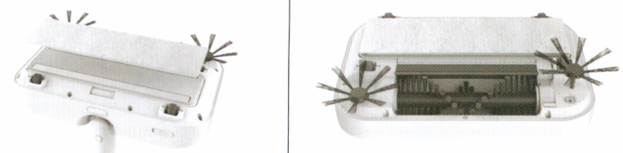
- Через певний час використання на середній щітці також може накопичитись сміття, наприклад, волосся. Ви можете забрати сміття за допомогою будь-якої іншої щітки.
- Для зчищення сміття з усіх щіток на дні основи електровіника ви можете використовувати гачок або пінцет.
